

计算机系统

大作业

题 目 程序人生-Hello’s P2P
专 业 计算机类
学 号 1170300521
班 级 11703005
学 生 张亚博
指 导 教 师 吴锐

计算机科学与技术学院
2018年12月
摘 要
本文以hello.c程序为例，以它的一生为线索，系统地介绍了程序从编写出来到执行结束的过程。整个过程主要是从程序员的视角来叙述，有预处理，汇编，链接，fork，缺页，回收进程等环节。同时，这个过程的进行也是对计算机系统知识的系统回顾。接下来，让我们跟着hello一起开始在计算机中的旅行吧！

关键词：预处理，汇编，链接，信号，进程，I/O操作，虚拟内存

目 录

第1章 概述 - 4 -
1.1 Hello简介 - 4 -
1.2 环境与工具 - 4 -
1.3 中间结果 - 4 -
1.4 本章小结 - 4 -
第2章 预处理 - 5 -
2.1 预处理的概念与作用 - 5 -
2.2在Ubuntu下预处理的命令 - 5 -
2.3 Hello的预处理结果解析 - 5 -
2.4 本章小结 - 5 -
第3章 编译 - 6 -
3.1 编译的概念与作用 - 6 -
3.2 在Ubuntu下编译的命令 - 6 -
3.3 Hello的编译结果解析 - 6 -
3.4 本章小结 - 6 -
第4章 汇编 - 7 -
4.1 汇编的概念与作用 - 7 -
4.2 在Ubuntu下汇编的命令 - 7 -
4.3 可重定位目标elf格式 - 7 -
4.4 Hello.o的结果解析 - 7 -
4.5 本章小结 - 7 -
第5章 链接 - 8 -
5.1 链接的概念与作用 - 8 -
5.2 在Ubuntu下链接的命令 - 8 -
5.3 可执行目标文件hello的格式 - 8 -
5.4 hello的虚拟地址空间 - 8 -
5.5 链接的重定位过程分析 - 8 -
5.6 hello的执行流程 - 8 -
5.7 Hello的动态链接分析 - 8 -
5.8 本章小结 - 9 -
第6章 hello进程管理 - 10 -
6.1 进程的概念与作用 - 10 -
6.2 简述壳Shell-bash的作用与处理流程 - 10 -
6.3 Hello的fork进程创建过程 - 10 -
6.4 Hello的execve过程 - 10 -
6.5 Hello的进程执行 - 10 -
6.6 hello的异常与信号处理 - 10 -
6.7本章小结 - 10 -
第7章 hello的存储管理 - 11 -
7.1 hello的存储器地址空间 - 11 -
7.2 Intel逻辑地址到线性地址的变换-段式管理 - 11 -
7.3 Hello的线性地址到物理地址的变换-页式管理 - 11 -
7.4 TLB与四级页表支持下的VA到PA的变换 - 11 -
7.5 三级Cache支持下的物理内存访问 - 11 -
7.6 hello进程fork时的内存映射 - 11 -
7.7 hello进程execve时的内存映射 - 11 -
7.8 缺页故障与缺页中断处理 - 11 -
7.9动态存储分配管理 - 11 -
7.10本章小结 - 12 -
第8章 hello的IO管理 - 13 -
8.1 Linux的IO设备管理方法 - 13 -
8.2 简述Unix IO接口及其函数 - 13 -
8.3 printf的实现分析 - 13 -
8.4 getchar的实现分析 - 13 -
8.5本章小结 - 13 -
结论 - 14 -
附件 - 15 -
参考文献 - 16 -

第1章 概述

1.1 Hello简介
首先，这个过程从hello.c开始，接下来是预处理，编译，汇编，链接，生成可执行文件。然后，在shell中，操作系统fork出一个子进程，这个子进程调用execve函数加载hello这个可执行文件，并利用mmap函数将在磁盘中的文件与虚拟内存建立映射。接下来，cpu开始执行程序中的第一条命令，它的地址是虚拟地址，通过MMU转换成物理地址，然后取指执行，直到程序中的每一条命令执行结束。子进程终止后，发送信号给父进程，让父进程回收它。至此，整个过程结束。

1.2 环境与工具
软硬件环境：X64 CPU;2G RAM;256GHD Disk;Windows 10 64位；Ubuntu18.04 64位；
开发和调试工具：gcc编译器，codeblocks，EDB，GDB，OBJDUMP等

1.3 中间结果
hello.i :hello.c预处理产生的文件，将hello.c中头文件替换为对应内容
hello.s：编译器将hello.i 翻译成hello.s文本，它包含一个汇编语言程序。
hello.o: 汇编器将hello.s翻译成机器语言指令，它是一种可重定位目标文件。
hello：由hello.o和其他库链接成的可执行文件，会被加载到内存中执行。
anshelloo.txt：保存着hello.o反汇编生成的文件，用于结果分析。
readelfhelloo.txt：保存着hello.o文件的elf格式，通过readelf得到。
anshello.txt：保存着hello的反汇编生成的文件，用于结果分析。
readelfhello.txt:保存着hello文件的elf格式，通过命令readelf得到。

1.4 本章小结
本章对hello’s p2p的整体过程进行了简单介绍，并对环境工具和中间产物进行了解释。使我们对实验的整体过程有了大概的了解，也为实验的进行准备好了客观条件。
（第1章0.5分）

第2章 预处理

2.1 预处理的概念与作用
答：预处理器根据字符#开头的命令，修改原始的C程序。此类命令告诉预处理器读取系统头文件中的内容，并把它直接插入到程序文本中。结果就得到了另一个C程序，通常以.i作为文件扩展名，例如hello.i.

2.2在Ubuntu下预处理的命令
答：命令为：gcc –E hello.c –o hello.i
图2.2-1 预处理的过程

2.3 Hello的预处理结果解析
答：查看预处理结果hello.i文件，与hello.c对比，发现知识将.c程序中的头文件进行了解析，把#include<stdio.h>,#inlcude<stdlib.h>等头文件的内容进行了替换，将头文件中定义的内容直接插入到文件中，其他内容保持不变，如此一来，在接下来的过程中，就知道各文件的位置，为接下来的过程奠定了基础。所以，预处理是整个生成可执行文件过程的基础。

2.4 本章小结
本章全面介绍了程序预处理的过程，即将程序中的头文件替换为相应的内容，并保留到文件扩展名为.i的文件中。除此之外，还介绍了Ubuntu下预处理命令为：gcc –E hello.c –o hello.i，以及以hello的预处理过程为例进行介绍。

（第2章0.5分）

第3章 编译

3.1 编译的概念与作用
答：汇编器将文本文件hello.i翻译成文本文件hello.s，将c语言程序转化为汇编语言。因此，它为不同的高级语言的不同编译器提供了通用的输出语句。从而让跨平台编译成为可能。同时，将c语言转化为汇编语言，也更容易让计算机理解。
注意：这儿的编译是指从 .i 到 .s 即预处理后的文件到生成汇编语言程序

3.2 在Ubuntu下编译的命令
命令：gcc –S hello.i –o hello.s
图3.2-1 从hello.i编译成hello.s的过程

3.3 Hello的编译结果解析
3.3.1 sleepsecs：为全局整型变量，在hello.s中存放在.data节中，四字节对齐，分配的大小为四个字节，存放的数据由2.5变为2.
3.3.2 main：为函数名称，全局变量，存放在.text节中，存放着main函数首地址。
3.3.3 printf：函数名称，未定义符号，从动态库中引用
3.3.4 sleep：函数名称，未定义符号，从动态链接库中引用
3.3.5 exit：函数名称，未定义符号，从动态链接库中引用
3.3.6 getchar：函数名称，未定义符号，从动态链接库中引用
3.3.7 if：控制转移，例如程序中的if（argc!=3）,被解析为cmpl $3 , -20(%rbp)
和je .L2。所以当参数数目为三时跳转到.L2对应的语句，否则，继续向下执行。
3.3.8 =：赋值符号，程序中的i=i+1,转化为addl $1 -4(%rbp),，这里i存放在“-4（%rbp）所对应的地址中。
3.3.9 !=：关系操作，程序中的if(argc!=3)转化为je .L2,判断是否相等，如果相等，则跳转，否则继续执行。
3.3.10 <：关系操作，程序中for(i=0;i<10;i++)中条件判断的部分被转化为cmpl $9 -4(%rbp) 和 jle .L4，当i不小于等于9时退出循环，和原程序相符
3.3.11 arg[]：数组操作，确定数组首地址，如果想寻找数组中某个元素，只要利用它的索引乘以一个常数，再加上首地址就可以找到该元素了。
3.3.12 函数调用：调用printf或puts等函数时，直接用call 函数名这种语句实现。
3.3.13 返回值：将函数的返回值存放在%rax中，当时用该返回值时，直接从rax寄存器中取出即可
3.3.14 参数传递：将程序的第一个参数存储到%rdi中，第二个参数存放在%rsi中，依次存放，这些操作均在调用函数之前完成。
3.3.15 循环操作：此处是解释为先在.L2中赋初始状态，在.L3中判断循环是否继续进行，在.L4中执行循环内容。执行过程为，先进入.L2，然后跳转到.L3，然后跳转到.L4，在.L3和.L4中来回跳转直到循环结束。
3.3.16 只读数据：在使用这部分数据时，跳转到相应地址，取出相应数据，如程序中printf函数打印的字符串。如程序中的”hello 学号 姓名“。

3.4 本章小结
答：本章简单介绍了编译的过程，即从hello.i文件变为hello.s文件，并介绍了ubuntu提供的相关命令。除此之外，也以hello.s为例，对hello.s中的内容进行了解析，使之与c语言中的一些运算符一一对应，加深了c语言和汇编语言相互转化的理解。
（第3章2分）

第4章 汇编

4.1 汇编的概念与作用
答：汇编器将hello.s翻译成机器语言指令，并把这些指令打包成一种叫做可重定位目标程序的格式，并将结果保存在目标文件hello.o中。Hello.o是一个二进制文件，不能通过文本编辑器直接查看，但可以通过反汇编查看其对应的汇编语言。程序通过汇编将汇编语言转化为机器语言，转化成为了计算机可以直接读懂的语言，从而使程序的执行更进一步。

4.2 在Ubuntu下汇编的命令
命令：gcc –c hello.s –o hello.o
图4.2-1 hello.s汇编的过程

4.3 可重定位ELF 头：

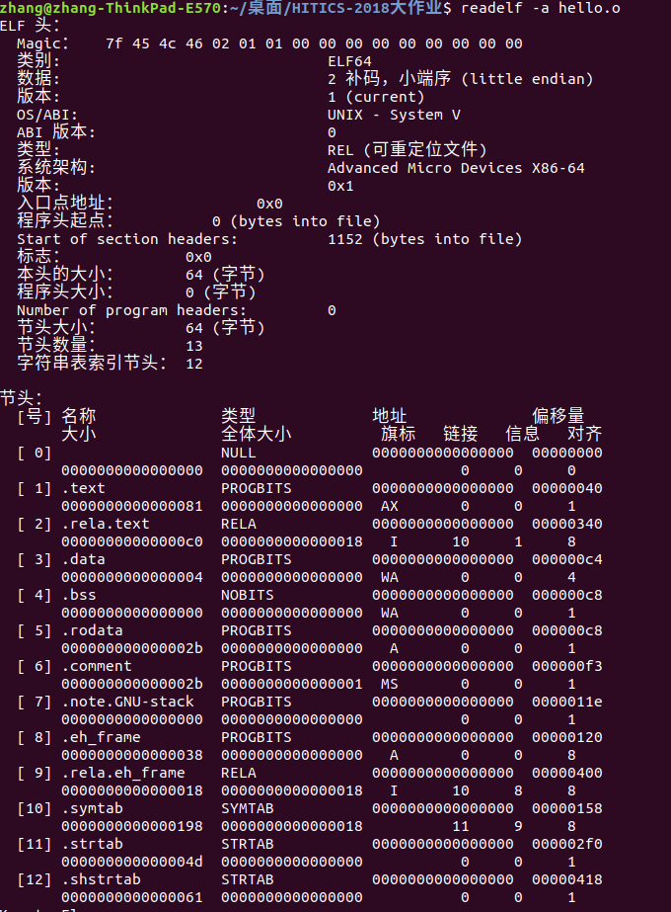
图4.3-1 hello.o elf文件展示
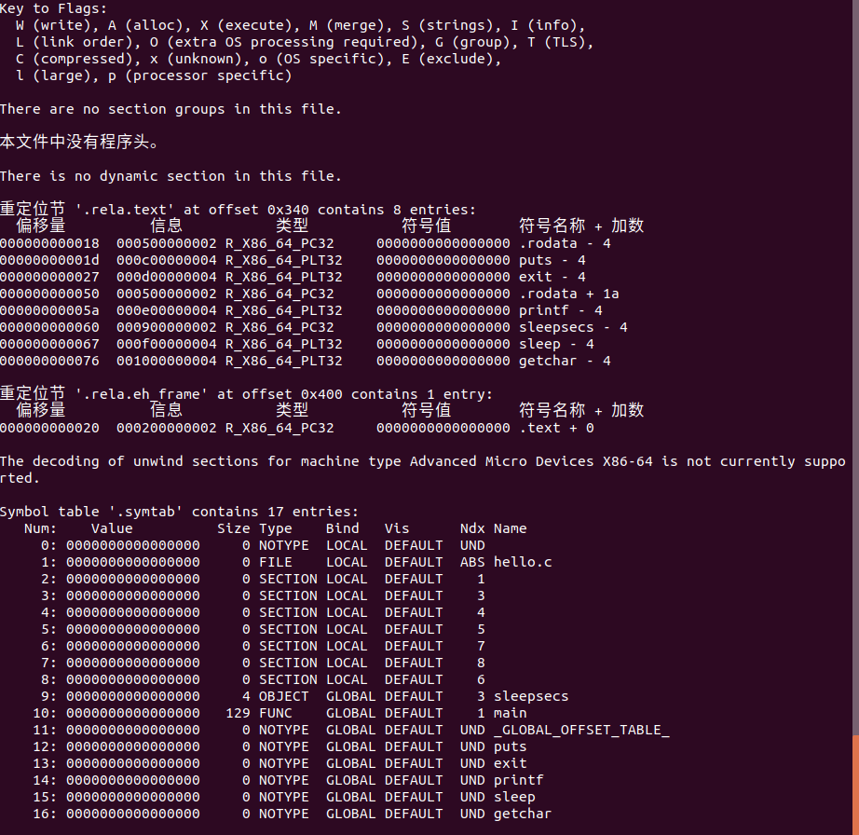
4.3-2 hello.o elf 文件展示 （续）
答：ELF格式中主要有ELF头，其包括了ELF头的大小，目标文件的类型，机器类型，及头部表的文件偏移，节头部表中条目的大小和数量，还有.text节存放着代码，.rodata节存放着只读数据，比如printf要打印出的语句，.data节存放全局和静态C变量，这里存放sleepsecs，.symtab节，存放着符号的内容，有17个条目，还有一些重定位节对于一些符号的重定义。重定位条目存放在.rela.text节中，里面有八个重定位条目，分别为.rodata,puts,printf,exit,.rodata,sleepsecs,sleep,getchar,值得注意的是，有两个相同的.rodata符号，但它们对应的内容却不同，即对应两个只读数据。这几个重定位条目中，在hello.c中定义的函数重定位类型为R_X86_64_PC32,即使用32位PC相对地址的引用。对于hello.c中定义的全局变量，如sleepsecs，重定位类型位R_X86_64_32,即使用32位绝对地址的引用。对于其他函数，根据共享库的知识，是引用在动态库中的内容及地址，如sleep，getchar等函数。重定位条目还记录了偏移量，以及引用所指向的符号等，用于以后的链接及重定位。

4.4 Hello.o的结果解析
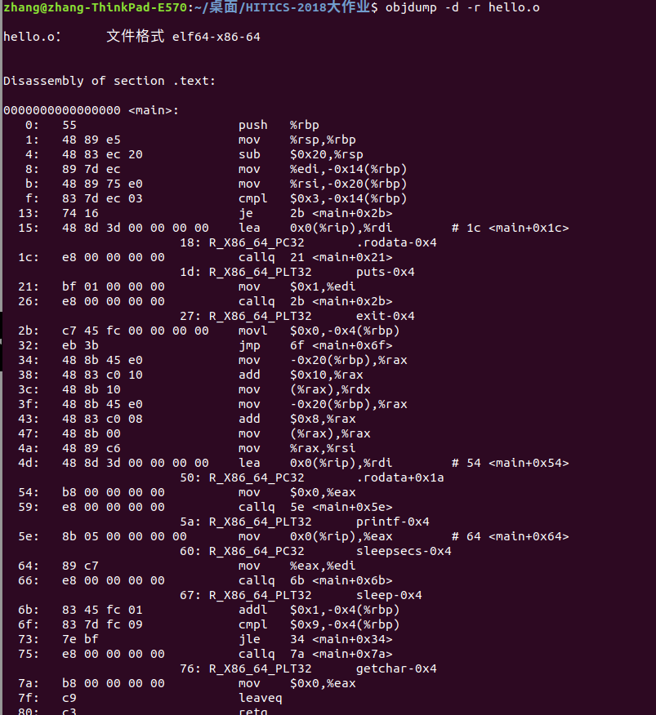
图4.4-1 hello.o 的反汇编
答：每条机器语言由指令操作符，还可能有寄存器指示符，还可能有一个八字节的常数字组成。对于汇编语言中的每一条指令，都被翻译成一条机器指令。机器语言通过指令集于汇编语言建立起映射。例如main函数中的push %rbp这条指令被翻译为机器语言时为55，这个数为十六进制数，代表操作为将一个数压进栈，所取的数为寄存器%rbp中的数。当然，hello.o的反汇编中有些地方和hello.s中内容有所不同。比如操作数在hello.s中很多是十进制的，但在hello.o中是十六进制的；还有，在hello.s中作为跳转符号的的.L2 , .L3 .LCO等在hello.o中不见了，并被零所取代，并且在后面注释了其对应内容和在下方标上了重定位信息，用于以后的重定位。 对于分支和跳转部分，后面跳转的不再是.L2之类的符号，而是对应的真真实实的地址，和相对于main函数的偏移，利于程序运行和阅读。对于函数的调用，在hello.s中只是函数的名字而没有其他信息，在hello.o中，函数的地址暂时是指令地址相对于main函数的偏移地址，并在下方标注重定位信息，使其于定义的符号关联起来。

4.5 本章小结
本章主要介绍了汇编的概念及作用，并给出了对程序汇编的命令“gcc –c hello.s –hello.o”。其次，通过readelf命令观察hello.o的elf文件格式，对其中的各个节进行解析，着重解析了其中包含可重定位条目的.rel.text节，对这些可重定位条目进行了解析。除此之外，还将hello.o反汇编生成的内容和hello.s中的内容进行对比，总结了它们数据表示，分支转移，函数调用等方面的不同，加深了对汇编过程的理解。
（第4章1分）

第5章 链接

5.1 链接的概念与作用
答：链接是将各种代码和数据片段收集并组合成为一个单一文件的过程，这个文件可被复制到内存中并执行。链接可以执行与编译时，也就是在源代码被翻译成机器代码时；也可以执行与加载时，也就是在程序被加载器加载到内存并执行时；甚至执行与进行时，也就是由应用程序来执行。在现代系统中，链接是由链接器自动执行的。
链接在软件开发中扮演着一个关键的角色，因为他们是的分离编译成为可能。我们不用将一个大型的应用程序组织成为一个巨大的源文件，而是可以把它分成更小，更好管理的模块，可以独立的修改和编译这些模块。当我们改变这些模块中的一个时，只需简单的重新编译它，并重新链接应用，而不必重新编译其他文件。对于hello的链接过程，是将hello.o和其他所需要的库连接到一块生成可执行文件。
注意：这儿的链接是指从 hello.o 到hello生成过程。

5.2 在Ubuntu下链接的命令
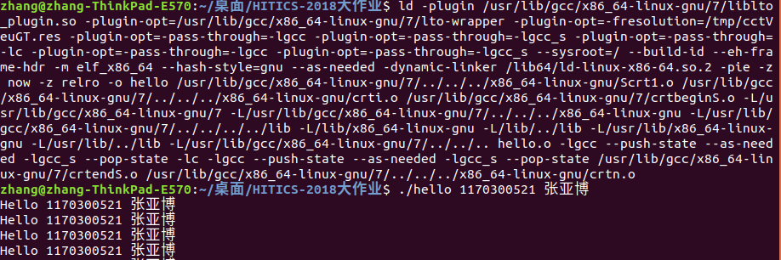
图5.2-1 链接过程及命令展示
使用ld的链接命令，应截图，展示汇编过程！ 注意不只连接hello.o文件

5.3 可执行目标文件hello的格式

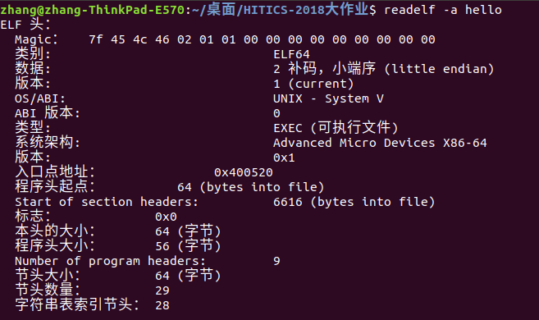

图5.3-1 hello 文件的elf格式
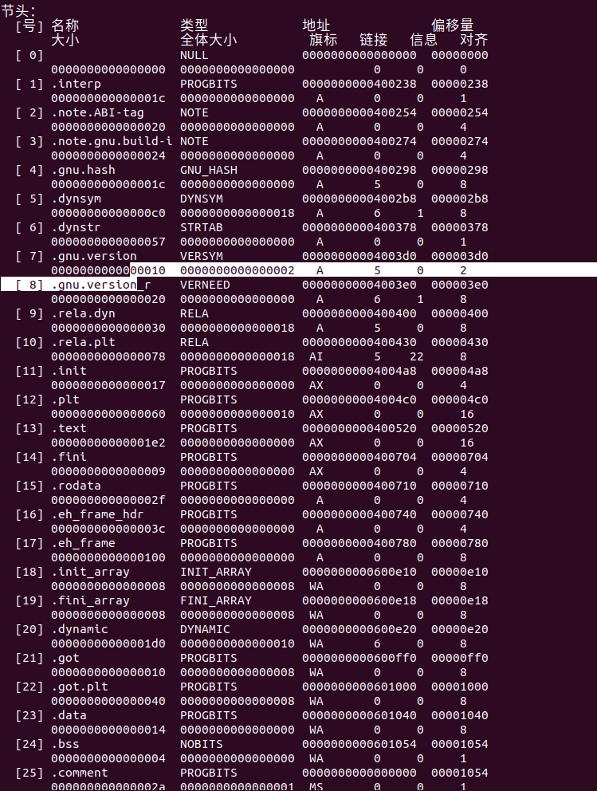
图5.3-2 hello 的elf文件格式（续）
分析hello的ELF格式，用readelf等列出其各段的基本信息，包括各段的起始地址，大小等信息。
名称 大小 地址
NULL 0x000 0x000000
.interp 0x01c 0x400238
.note.ABI-tag 0x020 0x400254
.note.gnu.buiild-i 0x024 0x400274
.gnu.hash 0x01c 0x400298
.dynsym 0x0c0 0x4002b8
.dynstr 0x057 0x400378
.gnu.version 0x010 0x4003d0
.gnu.version_r 0x020 0x4003e0
.rela.dyn 0x030 0x400400
.rela.plt 0x078 0x400430
.init 0x017 0x4004a8
.plt 0x060 0x4004c0
.text 0x1e2 0x400704
.fini 0x009 0x400710
.rodata 0x02f 0x400740
.eh_frame_hdr 0x03c 0x400780
.eh_frame 0x100 0x400e10
.init_array 0x008 0x600e10
.fini_array 0x008 0x600e18
.dynamic 0x1d0 0x600e20
.got 0x010 0x600ff0
.got.plt 0x040 0x601000
.data 0x014 0x601040
.bss 0x004 0x601054
……..
可执行目标文件主要由ELF头,段头部表，.init，.text，.rodata，.data，.bss，.symtab等组成，其中ELF头描述文件的总体格式，它还包括程序的入口点，也就是当程序运行时要执行的第一条指令的地址。.text,.data，.rodata节和可重定位文件是类似的，除了这些节已经重定位到它们最终运行时内存地址以外，.init节定义了一个小函数，叫做.init，程序初始化代码会调用它。因为可执行文件是完全链接的，所以它不再需要.rel节。可执行文件被设计得很容易加载到内存，可执行文件的连续的片被映射到连续的内存段。程序头部表描述了这种映射关系。

5.4 hello的虚拟地址空间
使用edb加载hello，查看本进程的虚拟地址空间各段信息，并与5.3对照分析说明。
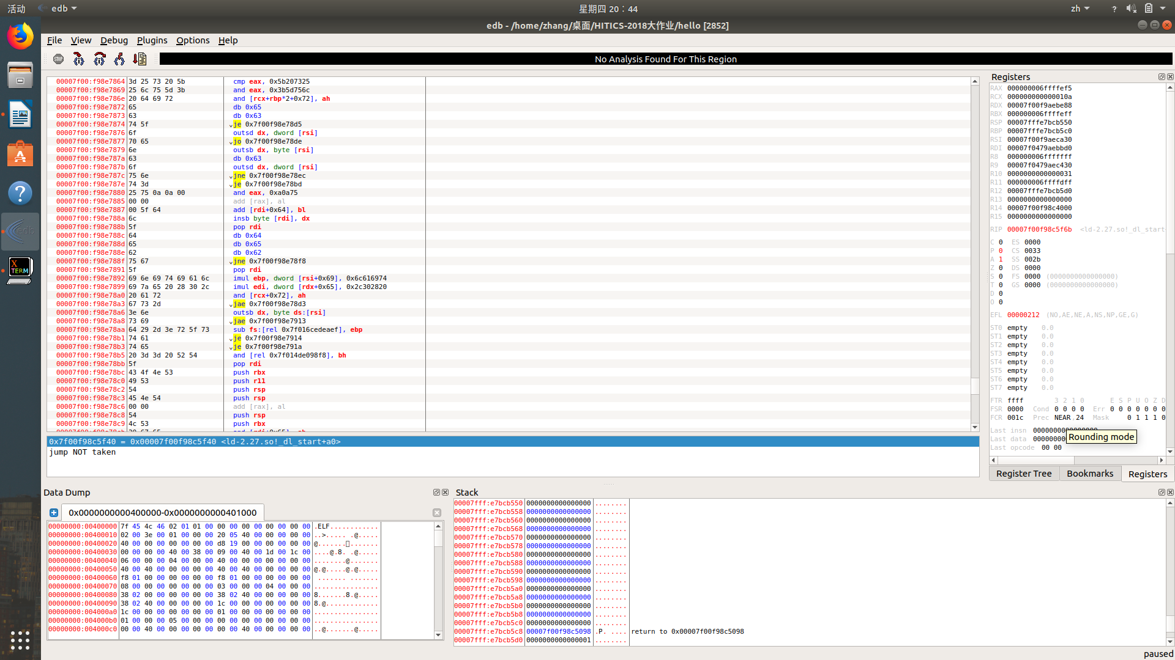
图5.4-1 edb加载hello 程序查看虚拟内存
答：通过edb加载hello进程，发现里面只能观察到.init，.plt，.text，.data，.fini这几个节，而不能观察到其他几个节。通过与5.3中各节对照发现，各节的首地址与elf文件中每个节的首地址相同，并且每个节的字节数和elf文件中所记录的字节数确实相同。但每个节所紧挨着的节的地址并不都是连续的，再次观察elf文件中节头部表的信息，发现还有字对齐，有两个字对齐，也有四字对齐。将每个节根据这个规则对齐后，发现每个节是基本连续的。除此之外，虚拟地址空间代码段的部分都是从0x400000开始的，而数据段都是从0x600000开始的。还有，虚拟地址空间大部分是未分配的，只有一小部分被利用，这是为了让程序更好的加载到内存。

5.5 链接的重定位过程分析
objdump -d -r hello 分析hello与hello.o的不同，说明链接的过程。
结合hello.o的重定位项目，分析hello中对其怎么重定位的。
图5.5-1 hello.o 的反汇编
答：链接首先是对hello.o中引用的符号进行解析。对于在hello.c中定义的符号，例如main函数中引用的sleepsecs，编译器会将它与符号表中已定义的符号关联起来，生成一个可重定位条目。对于hello.c中未定义的符号，例如puts, printf, exit, main, sleep等，编译器会假定它是在其他链接的模块中定义的，并将这个交给链接器处理，然后链接器会将它与一个定义关联起来。接下来开始进行重定位节和符号定义。相同类型的节合并为同一类型的新的聚合节。然后，链接器将运行时地址赋给新的聚合节，付给输入模块定义的每个节，以及赋给输入模块定义的每个符号。此时，程序中的每条指令和全局变量都有唯一的运行时地址了。
接下来，对hello.o中引用的符号进行重定位，这一步依靠重定位条目。我们依次分析下程序中需要重定位的地方。首先，是对于printf函数中字符串的重定位。它们在hello.o中如下所示：
15: 48 8d 3d 00 00 00 00 lea 0x0(%rip),%rdi # 1c <main+0x1c>
18: R_X86_64_PC32 .rodata-0x4
4d: 48 8d 3d 00 00 00 00 lea 0x0(%rip),%rdi # 54 <main+0x54>
50: R_X86_64_PC32 .rodata+0x1a
它们使用的是PC 32位相对地址。这两个分析的过程是完全相同的，所以我们只需分析一个即可，那我们来看第一个。对于这个符号，它的重定位条目是r.offset = 0x15, r.symbol = .rodata, r.type = R_X86_64_PC32,r.addend = -0x4.这本该是PC相对地址引用，但观察hello的反汇编，发现这虽然是PC32位地址的相对引用，但最后修改的时候却是32位地址的绝对引用。所以，我们根据32位地址绝对引用来讲解.ADDR(r.symbol)= ADDR(.rodata), *reptr = ADDR(r.symbol) + r.addend = 0x400714,修改对应代码段如下所示：
40061c: bf 14 07 40 00 mov $0x400714,%edi
我们再看另一种重定位，对于puts, sleep, exit, printf, 这一类函数的重定位，是引用动态库中的函数，但是它们几个远离是完全相同的，所以我们只需要分析一个即可。那我们就以puts函数为例。
1c: e8 00 00 00 00 callq 21 <main+0x21>
1d: R_X86_64_PLT32 puts-0x4
这类重定位与其他不同，它是在运行过程中进行重定位的。当程序第一次执行到callq 4004d0<pus@plt>这行语句时，跳转到对应的语句如下：
00000000004004d0 <puts@plt>:
4004d0: ff 25 42 0b 20 00 jmpq *0x200b42(%rip) # 601018 <puts@GLIBC_2.2.5>
4004d6: 68 00 00 00 00 pushq $0x0
4004db: e9 e0 ff ff ff jmpq 4004c0 <.plt>
程序直接执行这个模块，执行pushq $0x0语句，将puts的ID压入栈中，然后跳转到.plt，然后将动态链接器的一个参数压入栈中，再跳转到动态链接器。动态链接器根据两个参数来确定puts的运行时地址，然后全局变量偏移表中puts的部分。再把控制传递给puts函数，重启调用puts的控制流。不过这次跳转是直接跳转到真正的puts函数，而不是pushq $0x0这行命令了。
除了上面两种重定位以外，还有另一种重定位在hello.o中出现，那就是对全局变量sleepsecs的重定位，语句如下：
5e: 8b 05 00 00 00 00 mov 0x0(%rip),%eax # 64 <main+0x64>
60: R_X86_64_PC32 sleepsecs-0x4
这是重定位绝对引用，其中r.offset = 0x60 ,r.symbol = sleepsecs ,r.type = R_X86_64_PC32,r.addend = -0x4，接下来开始进行重定位，ADDR(s)=ADDR(.text); ADDR(r.symbol)=ADDR(sleepsecs); refaddr=ADDR(s) + r.offset;*reptr = (unsigned)(ADDR(r.symbol) + r.addend – refaddr),最后计算出它的运行时地址并修改代码段。为下图所示：
400661: 8b 05 e9 09 20 00 mov 0x2009e9(%rip),%eax
至此，重定位和链接基本全部完成。

5.6 hello的执行流程
使用edb执行hello，说明从加载hello到_start，到call main,以及程序终止的所有过程。请列出其调用与跳转的各个子程序名或程序地址。
答：程序名称 程序地址
ld-2.27.so!_dl_start 0x7fce8cc38ea0
ld-2.27.so!_dl_init 0x7fce8cc47630
hello!_start 0x400500
libc-2.27.so!__libc_start_main 0x7fce8c867ab0
-libc-2.27.so!__cxa_atexit 0x7fce8c889430
-libc-2.27.so!__libc_csu_init 0x4005c0
hello!_init 0x400488
libc-2.27.so!_setjmp 0x7fce8c884c10
-libc-2.27.so!_sigsetjmp 0x7fce8c884b70
--libc-2.27.so!_sigjmp_save 0x7fce8c884bd0
hello!main 0x400532
hello!puts@plt 0x4004b0
hello!exit@plt 0x4004e0
_dl_runtime_resolve_xsave 0x7fce8cc4e680
-ld-2.27.so!_dl_fixup 0x7fce8cc46df0
_dl_lookup_symbol_x 0x7fce8cc420b0
libc-2.27.so!exit 0x7fce 8c889128

5.7 Hello的动态链接分析
分析hello程序的动态链接项目，通过edb调试，分析在dl_init前后，这些项目的内容变化。要截图标识说明。
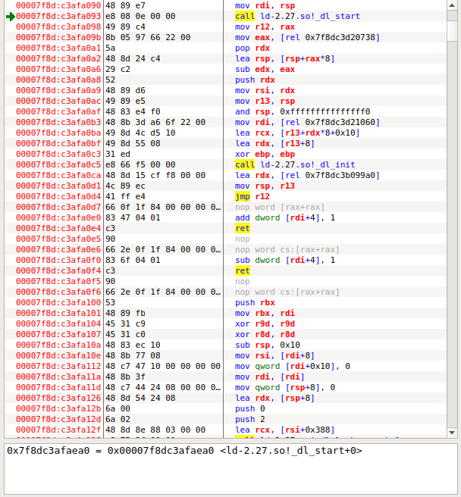
图5.7-1 EDB查看动态链接项目
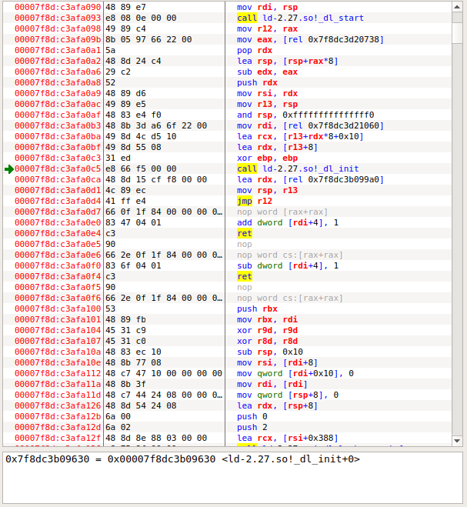
图5.7-2 EDB查看动态链接项目
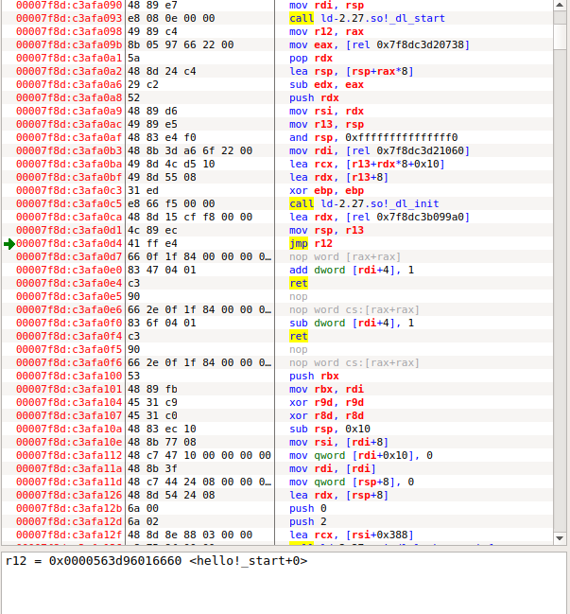
图5.7-3 EDB查看动态链接项目
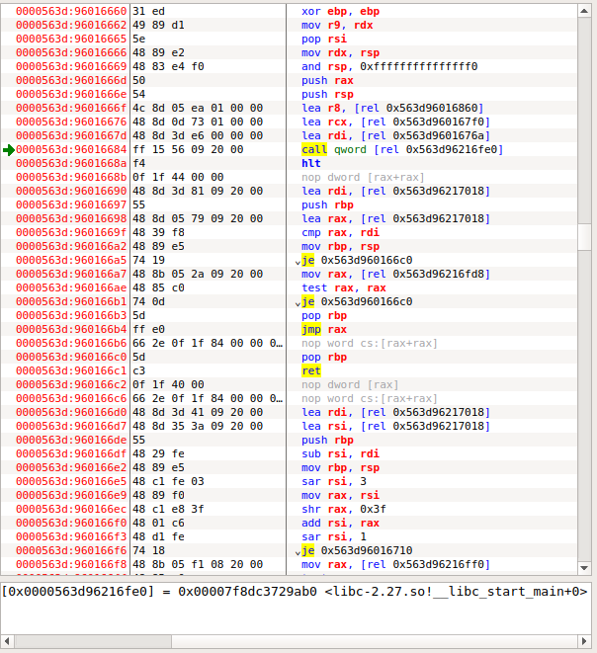
图5.7-4 EDB查看动态链接项目
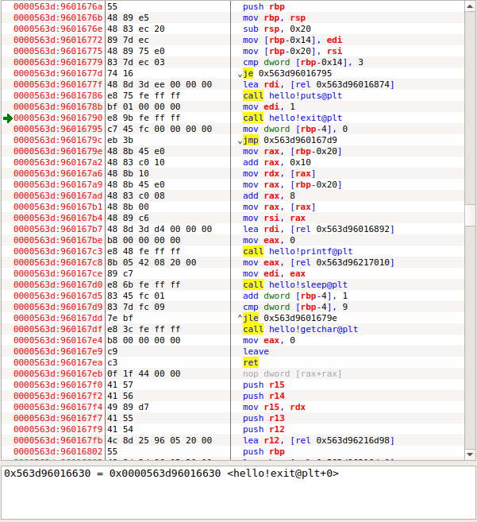
图5.7-5 EDB查看动态链接项目
答：对于动态共享链接库中PIC函数，编译器没有办法预测函数的运行时地址，所以需要添加重定位记录，等待动态链接器处理，为避免运行时修改调用模块的代码段，链接器采用延迟绑定的策略。动态链接器使用过程链接表PLT+全局偏移量表GOT实现函数的动态链接，GOT中存放函数目标地址，PLT使用GOT中地址跳转到目标函数。
在dl_init调用之前，对于每一条PIC函数调用，调用的目标地址都实际指向PLT中的代码逻辑，GOT存放的是PLT中函数调用指令的下一条指令地址。在之后的函数调用时，首先跳转到PLT执行.plt中逻辑，第一次访问跳转时GOT地址为下一条指令，将函数序号压栈，然后跳转到PLT[0]，在PLT[0]中将重定位表地址压栈，然后访问动态链接器，在动态链接器中使用函数序号和重定位表确定函数运行时地址，重写GOT，再将控制传递给目标函数。之后如果对同样函数调用，第一次访问跳转直接跳转到目标函数。因为在PLT中使用的jmp，所以执行完目标函数之后的返回地址为最近call指令下一条指令地址，即在main中的调用完成地址。

5.8 本章小结
本章主要介绍了与链接相关的基本知识。首先，以hello为例介绍了链接的概念及作用和Ubuntu下执行链接的命令和过程。然后是hello可重定位文件的解析和对其虚拟地址空间相关内容的介绍，让我们对链接的作用对象更加的熟悉。在接下来就详细介绍了链接的整个过程，尤其是重定位过程进行了详细的介绍。最后利用EDB对hello执行程序和动态链接的过程进行了观察记录。
（第5章1分）

第6章 hello进程管理

6.1 进程的概念与作用
答：进程的定义为一个执行中程序的实例。系统中的每个程序都运行在某个进程的上下文中。上下文是由程序中正确运行所需的状态组成的。这个状态包括存放在程序中的程序的代码和数据，它的栈，通用目的寄存器的内容，程序计数器，环境变量，以及打开文件描述符的集合。
进程的作用：
- 一个独立的逻辑控制流，它提供一个假象，好像我们的程序独立地使用处理器。
- 一个私有的地址空间，它提供一个假象，好像我们的程序独立地使用内存系统。

6.2 简述壳Shell-bash的作用与处理流程
作用：用户通过向shell输入一个可执行文件的名字，运行程序，shell就会创建一个新的进程，然后在这个新进程的上下文中运行这个可执行目标文件。
处理流程：首先对用户输入的命令进行解析，并判断是否为后台命令，以一种形式记录下来。然后判断该命令是否为内置命令，如果是，执行；否则，就创建一个子进程，并在子进程中执行所请求的程序。如果程序为后台进程，那么shell回到循环顶部，等待下一个命令。如果是前台作业，那么等待作业终止，再开始下一轮迭代。流程图如6.2-1所示
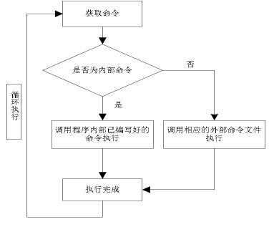
图6.2-1 shell 处理流程图

6.3 Hello的fork进程创建过程
答：shell通过调用fork函数来创建一个子进程。新创建的子进程几乎但不完全与父进程相同。子进程得到与父进程用户级虚拟地址空间相同但是独立的一个副本，包括代码和数据段，对，共享库以及用户栈。子进程获得与父进程任何 打开文件描述符相同的副本，这就意味着当父进程调用fork是，子进程可以读写父进程中打开的任何文件。父进程和子进程最大的区别是他们有不同的PID。Fork函数被调用一次，却会返回两次；一次返回到父进程中，返回的是子进程的PID，一次返回到子进程中，返回值为零。并且子进程和父进程是并发执行的。

6.4 Hello的execve过程
答：execve函数加载并运行可执行目标文件hello，且开始设置参数列表argv和环境变量列表envp。并且execve调用了之后不再返回。Argv变量指向一个以null结尾的指针数组，其中每个指针都指向一个参数字符串。Argv[0]中是hello。环境变量的列表是由一个类似的数据结构组成的。在execve加载了hello之后，它调用启动代码。启动代码libc_start_main设置栈，并将控制传递给新程序的主函数，hello开始执行。

6.5 Hello的进程执行
答：在程序头部表的引导下，加载器将hello的片复制到代码段和数据段。接下来，加载器跳转到程序的入口点，也就是_start函数的地址。_start函数调用系统启动函数__libc_start_main，它初始化环境，调用用户层的main函数。如果参数不是三个，那么系统调用printf函数，将控制返回给内核，打印出“Usage: Hello 学号 姓名”，再将控制从内核转移到用户，继续系统调用，控制返回给内核，内核发送信号给该进程，此进程结束，被父进程回收。如果参数是三个，那么进入循环，系统调用函数printf，将控制返回内核，打印出“Hello 1170300521 张亚博”，控制返回给用户，用户进程执行睡眠2.5s，依次循环十次，最后跳出循环，系统调用getchar函数，等待用户输入字符，输入回车，main函数执行结束。进程结束，被父进程回收。

6.6 hello的异常与信号处理
hello执行过程中会出现哪几类异常，会产生哪些信号，又怎么处理的。
程序运行过程中可以按键盘，如不停乱按，包括回车，Ctrl-Z，Ctrl-C等，Ctrl-z后可以运行ps jobs pstree fg kill 等命令，请分别给出各命令及运行结截屏，说明异常与信号的处理。
ps：打印出现在运行的进程的pid及进程名。见图6.6-1
jobs：打印出shell现在的所有作业。见图6.6-2
pstree：以图形化的形式打印出所有进程。见图6.6-3
fg：发送信号给hello进程，hello进程继续执行。见图6.6-4
kill：shell发送信号给其他进程，这里发送终止信号给hello进程，hello进程接收信号并终止。见图6.6-5
回车：系统中断，shell中打印换行，并将控制返回给进程，执行进程下一条命令。见图6.6-6
Ctrl-Z：系统中断，进入内核态判断内容，内核发送SIGSTOP信号给进程，进程停止。见图6.6-7
Ctrl-C：系统中断，进入内核态判断内容，内核发送信号SIGINT给进程，进程终止。见图6.6-8

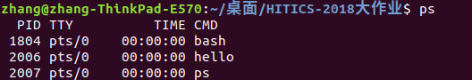
图6.6-1 输入命令ps截图

图6.6-2 输入命令jobs

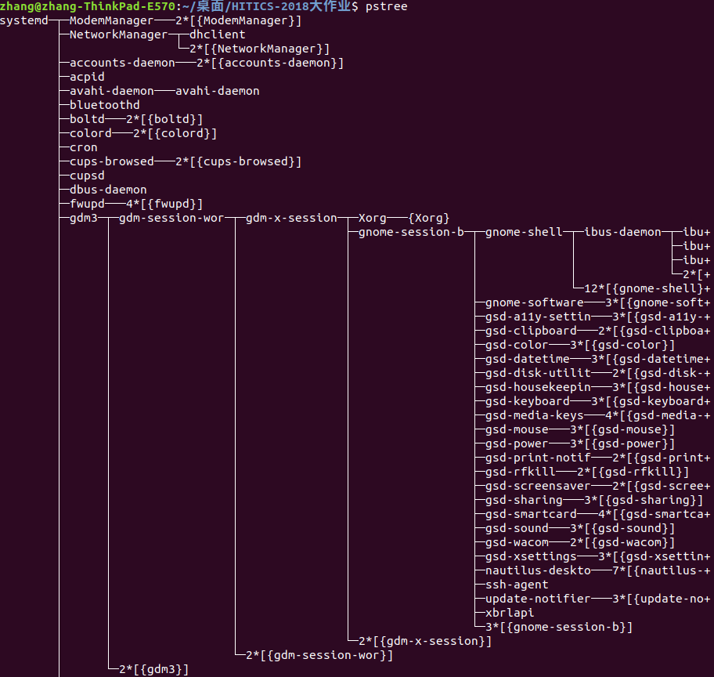
图6.6-3 输入命令pstree

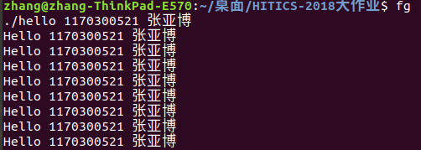
图6.6-4 输入命令fg

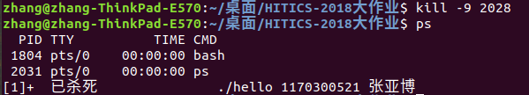
图6.6-5 输入命令kill

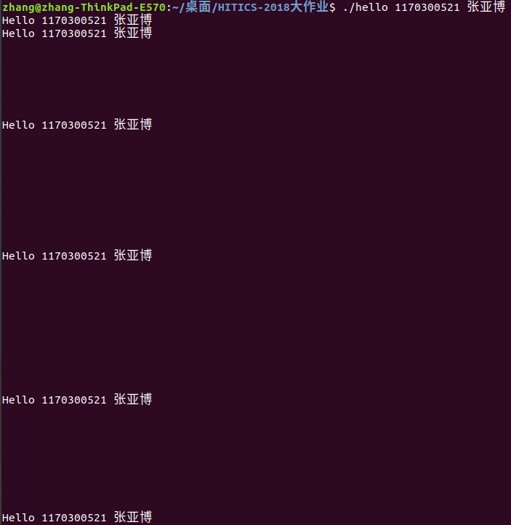
图6.6-6 hello进行时输入回车

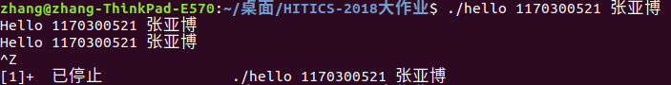
图6.6-7 输入命令Ctrl + Z

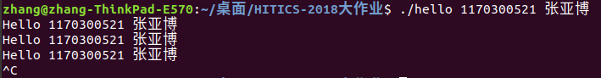
图6.6-8 输入命令Ctrl + C

6.7本章小结
本章主要介绍了进程的概念与作用，并且以shell和hello进程为例详细介绍了子进程的创建，hello程序的加载过程，hello程序的执行过程，异常和信号的处理等。将hello从出生到执行这两个过程联系起来，加深了对程序加载和执行过程的认识。
（第6章1分）

第7章 hello的存储管理

7.1 hello的存储器地址空间
结合hello说明逻辑地址、线性地址、虚拟地址、物理地址的概念。

逻辑地址：Intel为了兼容，将远古时代的段式内存管理方式保留了下来。逻辑地址指的是机器指令中，用来指定一个操作数或者一条指令的地址。并且，一个逻辑地址，是由一个段标识符加上一个指定段内相对地址的偏移量，表示为[段标识符：段内偏移量]。
线性地址：跟逻辑地址类似，它也不是一个真实的地址，如果逻辑地址对应的硬件平台短时管理转换前地址的话，那么线性地址则对应了硬件页式内存的转换前地址。CPU将一个虚拟内存空间的地址转换为物理地址，需要进行两步：首先将给定的一个逻辑地址，CPU要利用其段式内存管理单元，先将每个逻辑地址转换成一个线性地址，再利用其页式内存管理单元，最终转换为物理地址。
虚拟地址：虚拟地址是Window程序运行在386保护模式下，这样程序访问存储器所使用的逻辑地址称为虚拟地址，与实地址模式下的分段地址类似，虚拟地址也可以写为“段：偏移量”的形式，这里的段是指段选择器。CPU启动保护模式后，程序运行在虚拟地址空间中。注意，并不是所有的程序都是运行在虚拟地址中。
物理地址：放在寻址总线上的地址。放在殉职总线上，如果是读，电路根据这个地址每位的值就将相应地址的物理内存中的数据放到数据总线中传输。如果是写，电路根据这个地址每位的值就在相应地址的物理内存中放入数据总线的内容。物理内存是以字节为单位编址的。

7.2 Intel逻辑地址到线性地址的变换-段式管理

答：机器语言指令中出现的内存地址，都是逻辑地址需要转换成线性地址。在x86保护模式下，段的信息即段描述符占8个字节，短信息无法直接存放在段寄存器中。Intel的设计是段描述符集中存放在GDT或LDT中，而段寄存器存放的段描述符在GDT或LDT内的索引值。Linux中的逻辑地址与线性地址一致。因为Linux中所有的段的线性地址都是从0x00000000开始，长度是4G，这样，线性地址=逻辑地址+0了，也就是说逻辑地址等于线性地址了。这样的情况下，Linux只用到了GDT，不论是用户任务还是内核任务，都没有用到LDT。总体流程如图7.2-1所示：
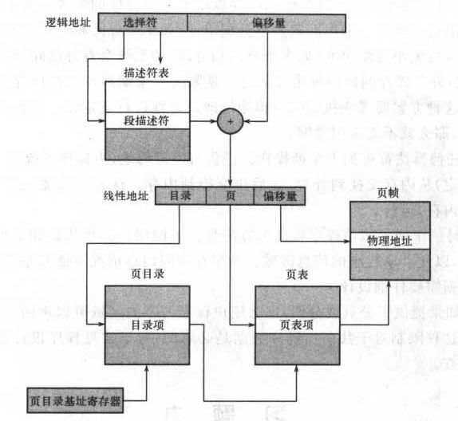
图7.2-1 逻辑地址到线性地址的转换

7.3 Hello的线性地址到物理地址的变换-页式管理
答：CPU的页式内存管理单元，负责把一个线性地址，最终翻译成一个物理地址。从管理和效率的角度出发，线性地址被分为以固定长度为单位的组，称为页，例如一个32位的机器，线性地址最大可为4G，可以用4KB为一个页来划分，这样，整个线性地址就被划分为一个大数组，共有2的20个次方个页。这个大数组我们称之为页目录。目录中的每一个目录项，就是地址—对应的页的地址。另一类页，我们称之为物理页。是分页单元把所有的物理内存也划分为固定长度的管理单位，它的长度一般和内存页相同。分页单元中，页目录是唯一的，它的地址放在CPU的PTBR寄存器中，是进行地址转换的开始点。首先，从PTBR中取出进程的页目录地址，然后根据虚拟地址的前二十位得到VPN，MMU生成PTE地址，并从DRAM中请求得到它。DRAM向MMU返回PTE，MMU构造物理地址，得到物理地址。这就是页式管理的总体过程。

7.4 TLB与四级页表支持下的VA到PA的变换
答：首先，CPU产生一个虚拟地址，得到它的VPN，从而得到TLBT和TLBI。然后再TLB查看它是否因为前面的内存引用缓存了PTE的一个副本。如果存在，那么命中，得到PPN，MMU将PPN和PPO（即VPO）整合到一块得到物理内存。如果没有命中，则需要去页表中进行查找。３６位的VPN被划分为九位的片，每个片被用作到一个页表的偏移量。CR３寄存器包含L１页表的物理地址。VPN１提供到一个L１PET的偏移量，这个PTE包含L２页表的基地之。VPN２提供到一个Ｌ２PTE的偏移量，依此类推，得到PTE，并将PTE返回给MMU和TLB，更新TLB，MMU整合返回的PTE和原本的PPO得到物理地址，完成VA到PA的变换。
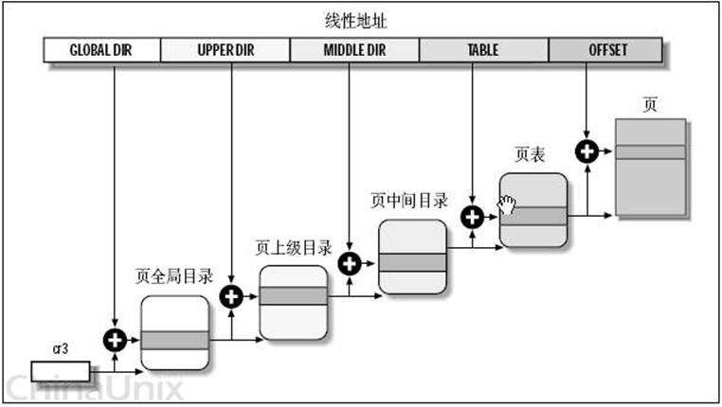
图7.4-1 四级页表工作原理

7.5 三级Cache支持下的物理内存访问
答：根据MMU提供的物理地址，先在L1缓存中寻找数据。物理地址一共有52位，将前四十位作为CT标记位，接下来六位当作CI组索引，最后六位当作块中偏移量。先根据CI找到对应的组，然后再该组中寻找是否有对应的CT标记并且有效位是否显示有效。如果存在对应CT，那么缓存命中，取出相应数据返回给CPU。否则缓存不命中，如果该组中有空的块，那么是冷不命中，否则为冲突不命中。如果L1缓存不命中，那么接下来去L2缓存中继续寻找对应数据。寻找方式和再L1中寻找方式相同。如果缓存命中，那么将缓存块中的内容返回给CPU以及更新L1缓存。在更新L1缓存时，对应组如果有未分配的块，那么将内容加载到该块中；否则，根据LRU原则，找到一个牺牲快，用该块内容替换它。如果L2缓存不命中，那么与前面相同，去L3缓存中根据相同的方法寻找对应数据，如果缓存命中，那么直接将数据返回给CPU，并更新L2，L1缓存（更新规则与前面相同）。如果缓存不命中，那么根据物理地址在主存中寻找对应数据，找到数据后，将数据返回给CPU，以及更新各级缓存。

7.6 hello进程fork时的内存映射
答：当fork函数被当前进程调用时，内核为新进程创建各种数据结构，并分配给它唯一一个ＰＩＤ。为了给这个新进程创建虚拟内存，它创建了当前进程的mm_struct，区域结构和页表的原样副本。他将两个进程的每个页面都标记为只读，并将两个进程中的每个区域结构都标记为私有的写时复制。
当fork函数在新进程中返回时，新进程现在的虚拟内存刚好和调用fork时存在的虚拟内存相同。当这个进程中的任一个狗来进行写操作是，写时复制机制就会创建新页面，因此，也就为每个进程保持了私有地址空间的进程概念。

7.7 hello进程execve时的内存映射
答：首先，删除已存在的用户区域。为新程序的代码，数据，和数据区域创建新的区域结构。然后，映射私有区域。为新程序的代码，数据，ｂｓｓ和栈区域创建新的区域结构。所有这些新的区域都是私有的，写时复制的。代码和数据区域被映射为hello文件中的．ｔｅｘｔ和．ｄａｔａ区。接下来，映射共享区域。如果hello程序和共享对象链接，那么这些对象都是动态链接到这个程序的，然后再映射到用户虚拟地址空间中的共享区域内。最后，设置程序计数器。ｅｘｅｃｖｅ做的最后一件事就是设置当前进程上下文中的程序计数器，使之指向代码区域的入口点。

7.8 缺页故障与缺页中断处理
当MMU试图翻译某个虚拟地址A时，触发了一个缺页。产生缺页异常。这个异常导致控制转移到内核的缺页处理程序。执行如下步骤。
- 却也处理程序搜索区域结构中的链表，把A和每个区域结构中的vm＿ｓｔａｒｔ和vm＿ｅｎｄ作比较。如果这个指令是不合法的，那么缺页处理程序就会触发一个段错误，从而终止这个进程。否则继续进行。
- 检查进程是否有读写或者执行这个区域内页面的权限。例如，这个缺页是不是由一条试图对这个代码段中只读页面进行写操作导致的。如果试图的访问是不合法的，那么缺页处理程序会触发一个保护异常，从而终止这个进程。否则，继续进行。
- 此可，内核已经知道这个缺页是由于对合法的虚拟地址进行合法的操作造成的。它是这样来处理这个缺页的：选择一个牺牲页面，如果这个牺牲页面被修改过，那么就将它交换出去，换入新的页面并更新页表。当缺页处理程序返回时，CPU重新启动引起缺页的指令，这条指令将再次从Ａ发向MMU。这次，MMU就能正常翻译A，而不会产生缺页中断了。

7.9动态存储分配管理
答：动态内存分配由动态内存分配器来实现，十分方便，而且有很好的移植性。动态内存分配器维护着一个进程的虚拟内存区域，称为堆。系统之间细节不同，但不失通用性，假设堆是一个请求二进制零的区域，它紧接在未初始化的数据区域后开始，并向上生长。对于每个进程，内核维护着一个变量ｂｒｋ，它指向堆的顶部。
分配器将堆视为一组不同大小块的集合来维护。每个块就是一个连续的虚拟内存片，要么是已分配的，要么是空闲的。已分配的块显式的保留为供应应用程序使用。空闲块可用来分配。空闲块保持空闲，直到它显式的被应用所分配。一个已分配的块保持已分配状态，直到它被释放，这种释放要么是应用程序显式执行的，要么是内存分配器自己隐式执行的。分配器有两种风格，分别是显式分配器和隐式分配器。前者要求应用显式的释放任何已分配的块，后者要求分配器检测一个已分配块何时不再被程序所使用，那么就释放这个块。
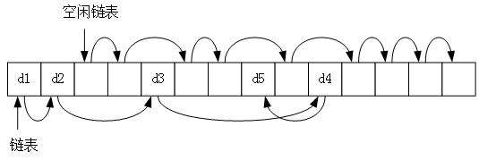
图7.9-1 显式空闲分配链表
对于显式分配器，它有多种实现模式分别为隐式空闲链表和显式空闲链表以及分离的空闲链表。寻找空闲块有首次适配，最佳适配等。分配块被释放后有可能进行空闲块的合并，对于隐式空闲链表，分为四种情况：
1. 前面的块是空闲的，后面的块也是空闲的。将前一个块的头部保存的数目改为三个块的总和，后一个块的脚部保存的数目改为三个块数的总和。
- 前面的块是空闲的，后面的块是已分配的。将前一个块的头部保存的数目改为两个块的和。
- 前面的块是已分配的，后面的块是空闲的。将被释放的块的头部改为两个块数目的总和，后一个块的脚部也改为两个块的总和。
- 前面的块是已分配的，后面的块是已分配的。保持不变。
对于显式空闲分配链表来说，有不同的排序策略，比如后进先出的顺序维护链表，还有按照地址的顺序来维护链表。对于前者，如果使用了边界标记，合并可以在常数时间内完成，而后者需要线性时间。但后者的空间利用率较高。
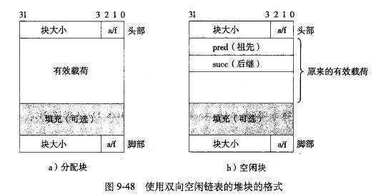
图7.9-2 双向空闲链表堆块的格式

7.10本章小结
本章主要介绍了与hello内存处理相关的内容。首先介绍了逻辑地址，线性地址，虚拟地址，物理地址的概念；接下来介绍了Intel从逻辑地址到线性地址的变换，即段式管理；然后是hello从线性地址到物理地址的转变，即页式管理。
接下来的内容引入了缓存这一概念。首先描述了三级缓存访问物理内存的过程，以及它们缓存不命中的种类和处理方案。然后概述了在TLB和四级页表存在的情况下从虚拟地址到物理地址的转换。
然后是根据虚拟内存的内容对fork和execve函数新的理解，从虚拟内存的角度对它们的工作机理进行了新的解读。
同时也引出了缺页故障和缺页处理的内容，与异常控制流的知识结合到一起，较为详细地描述了缺页处理的过程。
最后，对动态内存分配的方法和策略进行了简单的概括，对其中一些复杂的概念进行了较为详细的描述。
（第7章 2分）

第8章 hello的IO管理

8.1 Linux的IO设备管理方法
答：一个Linux文件就是一个m个字节的序列，所有的I/O设备都被模式化为文件，而所有的输入和输出都被当作对相应文件的读和写来执行。这种将设备优雅的映射为文件的方式，允许Linux内核引出一个简单的低级的应用接口，称为UnixI/O，这使得所有的输入输出设备都能以一种统一且一致的方式来进行。

8.2 简述Unix IO接口及其函数
- 打开文件：一个应用程序通过要求内核打开相应的文件，来宣告他想要访问一个I/O设备。内核返回一个小的非负整数，叫做描述符，它在后续对此文件的所有操作中表示这个文件。应用程序只需记住这个描述符。打开文件用open函数来实现，其原型为int open(char* filename, int flags ,mode_t node);如果文件打开成功则返回文件描述符，否则返回-1.filename表示文件名，flags表示对文件的操作方式（截断，或从结尾处开始等），mode参数制定了新文件的访问权限位。
- Linux shell 创建的每个进程开始时都有三个打开的文件：标准输入，标准输出，和标准错误。头文件<unistd.h>定义了常量STD_FILENO,STDOUT_FILENO和STDERR_FILENO,它们可用来替代显式的描述符值。
- 改变当前文件位置。对于每个打开的文件，内核保持着一个文件位置k，初始为0。这个文件位置是从文件开头起始的字节偏移量。应用程序能够通过执行seek操作，显示的设置文件的当前位置为k。显示的改变文件位置也可以通过调用lseek函数来实现。
- 读写文件。一个读操作就是从文件中复制n>0个字节到内存，从当前文件位置k开始，然后将k怎加到k+n。给定一个大小为m字节的文件，当k大于等于m时执行读操作会触发一个称为EOF的条件，应用程序能检测到这个条件。读文件通过read函数来实现，写文件通过write函数来实现。前者原型为 ssize_t read(int fd, void *buf, size_t n); Read函数从描述符为fd的当前文件位置复制最多n个字节到内存位置buf。若操作成功返回操作数的字节数，若EOF则为0，若失败则为-1.后者为 ssize_t write(int fd, const void *buf, size_t n);write函数从内存中复制至多n个字节到描述符fd当前的位置。若成功则返回写的字节数，否则返回-1.
- 关闭文件。当应用完成了对文件的访问之后，它就通知内核关闭这个文件。作为相应，内核释放文件打开时创建的数据结构，并将这个描述符恢复到可用的描述符池中。无论进程因为何种原因终止时，内核都会关闭所有打开的文件并释放它们的内存资源。关闭文件通过调用close函数来实现，函数原型为int close(int fd);如果关闭文件成功，则返回0，否则返回-1.

8.3 printf的实现分析
答：我们首先查看printf函数的定义：
int printf(const char *fmt,..)
{
int i;
char buf[256];
va_list arg =(va_list)((char*)(&fmt) + 4);
i = vsprintf(buf,fmt,arg);
write(buf,i);
return i;
}
va_list是个字符指针，（char*）(&fmt)+4)表示的是第一个参数的地址。接下来执行vsprintf函数，它的作用就是将字符串格式化，从而产生格式化输出，并返回字符串的长度给i；然后通过陷阱系统调用write（0x80），文件描述符默认指向显示屏，将i个字符写到终端。字符显示驱动子程序：从ASCII到字模库到显示vram（存储每一个点的RGB颜色信息）。显示芯片按照刷新频率逐行读取vram，并通过信号线向液晶显示器传输每一个点（RGB分量）。连续执行这个过程，最终将所有的内容都打印到显示器上。

8.4 getchar的实现分析
getchar函数的定义如下：
int getchar(void)
{
static char buf[BUFSIZ];
static char *bb=buf;
static int n=0;
if(n==0)
{
n=read(0,buf,BUFSIZ);
bb =buf;
}
return (--n>=0)?(unsigned char)*bb++:EOF;
}
键盘输入数据，产生I/O中断，为异步异常中断。异步异常-键盘中断的处理：键盘中断处理子程序。接受按键扫描码转成ascii码，保存到系统的键盘缓冲区。然后文件描述符为零，输入文件指向键盘，getchar调用read系统函数，通过系统调用读取按键ascii码，直到接收到回车键才返回，读取字符结束。

8.5本章小结
本章主要介绍了与hello有关的I/O部分的相关内容。首先介绍了I/O设备的管理方法，将一切I/O设备模式化为文件，并为应用程序提供接口称为Unix I/O。然后，对Unix I/O接口和其对应的函数进行了较为详细的描述，有读写文件，打开和关闭文件，文件描述符，获取文件位置等功能。接下来，对printf和getchar函数的实现机制进行了概述，在描述过程中利用了异常控制流中I/O引起中断和文件I/O操作的知识，算是所学知识的融合。
（第8章1分）

结论
用计算机系统的语言，逐条总结hello所经历的过程。
你对计算机系统的设计与实现的深切感悟，你的创新理念，如新的设计与实现方法。
hello所经历过程：
首先，这个过程从hello.c开始，接下来是预处理，编译，汇编，链接，生成可执行文件。
然后，在shell中，操作系统fork出一个子进程，这个子进程调用execve函数加载hello这个可执行文件，并利用mmap函数将在磁盘中的文件与虚拟内存建立映射。
接下来，cpu开始执行程序中的第一条命令，它的地址是虚拟地址，通过MMU转换成物理地址，然后取指执行，不断进行，直到程序中的每一条命令执行结束。
程序执行过程中，或有各种中断陷阱。对于外界I/O设备的中断，操作系统捕捉该异常进入异常处理程序。对于陷阱，进入内核态，进行系统调用。如hello中exit，printf函数。还有缺页故障，进入缺页处理程序，执行完成后重新执行引起缺页的命令。
子进程终止后，发送信号给父进程，父进程回收。至此，整个过程结束。
自己对计算机系统感悟与创新：
经过了和hello的这一段旅程，自己对hello的一生和计算机系统也熟了起来，对计算机系统中的一些设计尤为感叹。它的许多优化来源于生活，但又高于生活。不免让人感叹，计算机系统更是一门艺术。在这里，我举个感触较深的例子。就拿Cache来说，CPU为了更快的取到数据，把常用的一些数据另放一个位置。这就像我们去上课，不是每次都带着所有的书，而只是带着基本准备看的和上课用到的书。
总而言之，感受计算机的过程应该是一个感受逻辑和艺术美的过程。也许，这次的hello就是计算机世界对我的问候吧。

（结论0分，缺少 -1分，根据内容酌情加分）

附件
列出所有的中间产物的文件名，并予以说明其作用。
答：
hello.i :hello.c预处理产生的文件，将hello.c中头文件替换为对应内容
hello.s：编译器将hello.i 翻译成hello.s文本，它包含一个汇编语言程序。
hello.o: 汇编器将hello.s翻译成机器语言指令，它是一种可重定位目标文件。
hello：由hello.o和其他库链接成的可执行文件，会被加载到内存中执行。
anshelloo.txt：保存着hello.o反汇编生成的文件，用于结果分析。
readelfhelloo.txt：保存着hello.o文件的elf格式，通过readelf得到。
anshello.txt：保存着hello的反汇编生成的文件，用于结果分析。
readelfhello.txt:保存着hello文件的elf格式，通过命令readelf得到。
（附件0分，缺失 -1分）

参考文献
为完成本次大作业你翻阅的书籍与网站等
[1] Randal E. Bryant, David R. O’Hallaron Computer System A Programmer’s Perspective .北京：机械工业出版社
[2] https://blog.csdn.net/zcc1414/article/details/24439485
[3] https://bbs.csdn.net/wap/topics/390576645
[4] https://blog.csdn.net/l_nan/article/details/51188290
[5] https://www.cnblogs.com/fanzhidongyzby/p/3519838.html
[6] https://blog.csdn.net/scanferror/article/details/78647870
[7] https://blog.csdn.net/with_dream/article/details/81144552

（参考文献0分，缺失 -1分）

